ОКП 66 8400 УДК 621 397

Приемник измерительный

ПРВ-1И

Руководство по эксплуатации

ИЮБЛ.467762.001 РЭ

Сертификат об утверждении типа средств измерений Госстандарта России № 30787 от 28.03.2008 г.

Содержание

1 Описание и работа 4
1.1. Назначение 4
1.2 Технические характеристики приемника 5
1.3 Состав, устройство и работа приемника ПРВ-1И 7
1.4 Маркирование и пломбирование, тара, упаковка 9
2 Использование по назначению 10
2.1 Подготовка к использованию 10
2.1.1 Меры безопасности 10
2.1.2 Подготовка к работе 10
2.1.3 Опробование работы приемника 12
2.1.4 Возможные неисправности и способы их устранения 12
2.2 Использование приемника ПРВ-1И 12
3 Техническое обслуживание 21
4 Поверка приемника 22
4.1 Операции поверки 22
4.2 Средства поверки 23
4.3 Требования по технике безопасности 23
4.4 Условия поверки 24
4.5 Подготовка к поверке 24
4.6 Проведение поверки 24
4.7 Оформление результатов поверки 32

Приложения:
А Блок схема приемника 33
Б Общий вид приемника ПРВ-1И 34
Г Разветвитель. Схема принципиальная электрическая 35
В Перечень документов, на которые имеются ссылки в настоящем РЭ 36

Руководство по эксплуатации предназначено для изучения приемника измерительного ПРВ-1И (далее - приемник) и содержит описание устройства, технические характеристики, принцип действия и сведения, необходимые при эксплуатации приемника.
Сведения о комплектности приемника при поставке и гарантийные обязательства завода-изготовителя содержатся в паспорте «Приемник измерительный ПРВ-1И».
Данный документ является основным документом по эксплуатации и техническому обслуживанию приемников ПРВ-1И и предназначен для обслуживающего персонала.
Варианты исполнения и комплектность приемника указаны в таблице 1.

Таблица 1
Наименование | Обозначение | Количество, шт.
Наименование | Обозначение | стоечный | переносной
Приемник измерительный ПРВ-1И: | ИЮБЛ.467762.001  ИЮБЛ.467762.001-01 | 1 | 1
Розетка | DB3F | 1 | 1
Шнур сетевой с евровилкой | PC220В | 1 | 1
Кабель | SCD-128FF | 1 | 1
Руководство по эксплуатации | ИЮБЛ.467762.001 РЭ | 1 | 1
Паспорт | ИЮБЛ.467762.001 ПС | 1 | 1
Программное обеспечение  для многоканального мониторинга |  | * | *

* Поставляется за дополнительную оплату.

Данное руководство по эксплуатации распространяется на указанные модификации.
1 Описание и работа
1.1 Назначение

Приемник измерительный ПРВ-1И предназначен для приема ЧМ радиосигналов диапазона ОВЧ и измерения их параметров.
Используется для измерения параметров станций звукового вещания в метровом диапазоне волн по сигналам программы в режимах «Моно» и «Стерео» по «эфиру». Также приемник может быть использован как при
Приемник обеспечивает измерение уровня, частоты, девиации радиосигнала, частоты поднесущей / пилот-тона стереосигнала, девиации радиосигнала от немодулированной поднесущей / пилот-тона стереосигнала во время передачи программы. С его помощью можно измерять параметры передатчиков в соответствии с ГОСТ Р 51741-2001 и ПТЭ-95. Отображение значений основных параметров радиосигнала в процессе измерений осуществляется на встроенном дисплее.
Приемник ПРВ-1И предназначен для длительной круглосуточной работы в закрытых отапливаемых помещениях при температуре от 5 до 40°С и относительной влажности до
95 % (при + 30°C).
Электропитание приемника ПРВ-1И осуществляется от сети переменного тока напряжением 220 В, либо от источника постоянного тока напряжением 12 В.
Приемник выполняется в стоечном и переносном вариантах (конструктив 19”).
Основные органы управления и индикации размещены на лицевой панели приемника. На задней панели прибора расположены вспомогательные органы управления, входные и выходные разъемы, разъемы подключения питания, предохранители и клемма заземления.

Перечень принятых сокращений и обозначений:
АМ – Амплитудная модуляция
АРУ – Автоматическая регулировка усиления
АЦП – Аналого-цифровое преобразование
АЧХ – Амплитудно-частотная характеристика
ВЧ – Высокая частота
ДУ – Дистанционное управление
ИБП – Импульсный блок питания
ИЗК – Измеритель звуковых каналов
КСС – Комплексный стерео сигнал
МУ – Местное управление
НЧ – Низкая частота
ПАМ – Паразитная амплитудная модуляция
ПМ – Полярная модуляция
ПО – Программное обеспечение
ПТ – Пилот-тон
ПЧ – Промежуточная частота
СКИ – Стереокодер измерительный
СПАМ – Сопутствующая паразитная амплитудная модуляция
УВЧ – Усилитель высокой частоты
УНЧ – Усилитель низкой частоты
УПЧ – Усилитель промежуточной частоты
ФАПЧ – Фазовая автоподстройка частоты
ЧМ – Частотная модуляция

1.2 Технические характеристики приемника
1.2.1 Приемник обеспечивает работоспособность в режимах:
«Моно», «Стерео» (при кодировании сигнала с полярной модуляцией (ПМ) и пилот-тоном (ПТ), «Девиометр».
1.2.2 Приемник обеспечивает возможность прослушивания модулирующего сигнала с помощью внутреннего громкоговорителя и стереонаушников.
1.2.3 Приемник обеспечивает работоспособность как автономно (местное управление- «МУ»), так и при дистанционном управлении («ДУ»).
1.2.4 Измеряемые параметры
Измеряемые параметры имеют диапазоны и пределы допускаемой основной погрешности измерения, указанные в таблице 2.
Таблица 2
Наименование | Диапазон  измерений | Значение основной  погрешности
Несущая частота входного радиосигнала, МГц:  - немодулированный сигнал  -ЧМ сигнал | 65,9 … 74,0  87,5…108,0 | ±5*10⁻⁸  ±3*10⁻⁷
Уровень ВЧ сигнала, дБ/мкВ (мВ эфф.) | 20…114  (10мкВ…500мВ) | ±2 дБ
Девиация радиосигнала, кГц | $±$(2,5…99,9) | не более $±$ 2%
Частота поднесущей / пилот- тона, Гц |  | ±0,5 Гц
Девиация от немодулированной поднесущей / пилот-тона,  кГц | 2…15 | ±2%
Коэффициент амплитудной модуляции, % | 0,1…10 | $±$10 от измеренного значения

Пределы допускаемой дополнительной погрешности измерения сигналов, обусловленные изменением температуры окружающей среды на каждые 10° С относительно нормальных условий (25 ± 5) °С в пределах рабочих температур должны составлять не более 0,5 от соответствующей основной погрешности
1.1.3 Технические характеристики
Технические характеристики приемника соответствуют значениям, приведенным в таблице 3.
Таблица 3
Наименование | Значение
Диапазон входных частот, МГц | 65,9 … 74,0  87,5…108,0
Диапазон уровней входного радиосигнала,  В режиме «Приемник»  В режиме «Девиометр» | 20…94 дБ/мкВ  (10мкВ…50 мВ)  94…114 дБ/мкВ  (50мВ…500мВ)
Затухание несогласованности входа ВЧ приемника при сопротивлении 75 Ом, не менее, дБ | 15
Избирательность:  - по соседнему каналу, не менее, дБ  - по зеркальному каналу, не менее, дБ | 80  80
Неравномерность частотной характеристики относительно уровня сигнала на частоте модуляции 1000 Гц в пределах диапазона частот от 30 до 15000 Гц, не более, дБ | ±0,5
Разбаланс усиления между стереоканалами в диапазоне частот  от 250 до 6300 Гц, не более, дБ | ±1,0
Гармонические искажения на частоте модуляции 1000 Гц при номинальной девиации, не более, % | 0,1
Переходное затухание между стереоканалами на частотах:  300 Гц, не менее, дБ  от 400 до 5000 Гц, не менее, дБ  10000 Гц, не менее, дБ | 46  50  46
Полосы пропускания, кГц | 20, 60, 200
Постоянная времени цепи коррекции, мкс | 50,0$±$0,5
Уровень сигнала по выходу ПЧ 1,1 МГц на нагрузке 50 Ом, В эфф, не менее | 0,3
Выходное напряжение сигнала на выходе «КСС» на нагрузке 600 Ом при девиации ±50 кГц, при ПМ, В эфф | 0,775±0,1
Выходное напряжение демодулированного сигнала на выходах «А» и «В» на нагрузке 600 Ом при девиации ± 50 кГц, В эфф | 0,775 ± 0,1
Уровень сигнала на выходе амплитудной модуляции (ПАМ, СПАМ)  при коэффициенте амплитудной модуляции несущей входного сигнала 1 %, мВ | 100 ± 2
Время установления рабочего режима, не более, мин | 10
Время непрерывной работы, не менее, часов в сутки | 24
Средняя наработка на отказ, не менее, часов | 10000
Продолжение таблицы 3
Наименование | Значение
Средний срок службы, не менее, лет | 10
Напряжение питания:  - от сети переменного тока частотой (50 ± 0,5) Гц, В  - от источника постоянного тока, В | 220 ± 22  12±2
Потребляемая мощность ВА, не более | 60
Масса, не более, кг | 7,5
Габаритные размеры (ширина/глубина/высота), не более, мм  - переносной вариант  - стоечный вариант | 445 х 450 х 97  482 х 450 х 88
Помехоэмиссия приемника | Класс Б по ГОСТ  Р 51522-99
Помехоустойчивость приемника | Класс А по ГОСТ Р51522-99

1.3 Состав, устройство и работа приемника ПРВ-1И

Узлы и блоки, входящие в состав приемника, приведены в таблице 4.
Таблица 4
Наименование | Обозначение | Кол-во
1 Дисплей | FDCC2004D-FLYYBW-51XR | 1
2 Устройство ввода и индикации | ИЮБЛ.467859.003 | 1
3 Устройство управления | ИЮБЛ.468332.003 | 1
4 Блок детекторов | ИЮБЛ3.215.858-01 | 1
5 Блок преобразователя | ИЮБЛ.468151.006 | 1
6 Блок измерителя уровня | ИЮБЛ.468161.001 | 1
7 Блок генераторов | ИЮБЛ.468554.003 | 1
8 Блок декодирования | ИЮБЛ.467759.004 | 1
9 Селектор | ИЮБЛ.468733.003 | 1
10 Блок питания | ИЮБЛ.468171.002 | 1
11 ИБП | SUNPOWER SPS-S060-12 | 1
12 Устройство выходное | ИЮБЛ.468731.003 | 1
13 Усилитель низкой частоты | ИЮБЛ.468731.005 | 1
14 Головка громкоговорителя | 2ГДШ-14Н | 1

Блок - схема приемника приведена в приложении А.
Входной сигнал со входа ВЧ приемника поступает на селектор. Селектор содержит диапазонные фильтры, коммутатор, усилитель и первый аттенюатор АРУ. Селектор имеет два режима работы: режим «Приемник» и режим «Девиометр», при этом:
- в режиме приемника включаются диапазонные фильтры,
- в режиме девиометра сигнал проходит на преобразователь частоты без фильтрации и усиления.
Блок преобразователя построен по схеме тройного преобразования частоты. Значение первой промежуточной частоты составляет 201 МГц, второй – 10,7 МГц, третьей – 1,1 МГц. Сигнал промежуточной частоты (ПЧ) 1,1 МГц подается на выход ПЧ приемника.
Блок генераторов служит для формирования сигналов гетеродинов. В его состав входят два генератора с частотно-фазовой синхронизацией. Первый генератор - перестраиваемый, с шагом 10 кГц в диапазоне от 260 до 310 МГц. Второй - фиксированный, настроенный на частоту 211,7 МГц. Так же в составе блока содержится термостабилизированный источник сигнала опорной частоты 10 МГц.
В блоке измерителя уровня находятся: усилитель ПЧ, преобразователь напряжения ПЧ в постоянное напряжение, пропорциональное эффективному значению, АЦП.
Блок детекторов содержит УПЧ, и два канала - частотного и амплитудного детектирования. В канале частотного детектирования, низкочастотный сигнал (НЧ) подается на два пиковых детектора для измерения девиации. На выходе канала формируется комплексный стереосигнал (КСС) и значение девиации. Полоса пропускания канала частотного детектирования ограничивается фильтрами 20 кГц, 60 кГц и 200 кГц. Сигнал канала частотного детектирования подается на выход КСС приемника. Канал амплитудного детектирования используется для измерения ПАМ/СПАМ. Полоса пропускания канала амплитудного детектирования 20 кГц. Сигнал амплитудной модуляции (АМ) детектора подается на выход ПАМ/СПАМ приемника и на детектор среднеквадратического значения.
Блок декодирования содержит детектор стереосигнала. По наличию поднесущей или пилот-тона определяется система стереовещания. Поднесущая или пилот-тон выделяется специальными фильтрами и подается в устройство управления для измерения частоты и на детектор для измерения девиации ВЧ сигнала, обусловленной уровнем немодулированной поднесущей пилот-тона.
В устройстве выходном осуществляется фильтрация и коррекция декодированных сигналов.
Устройство управления обеспечивает контроль и управление режимами работы приемника, вычислительные и измерительные функции, а так же взаимодействие с устройством ввода и индикации, дисплеем и интерфейсом RS232.
Усилитель низкой частоты подает сигнал на динамическую головку, для прослушивания принятого сигнала, а так же на выход, для подключения стереотелефонов.
Питание приемника осуществляется от сети переменного тока напряжением 220 В, частотой 50 Гц, или от источника постоянного тока напряжением 12 В.
Импульсный блок питания преобразует напряжения 220 В переменного тока в напряжение 12 В постоянного тока, которое подается на блок питания, для формирования необходимых питающих напряжений.

1.4 Маркирование и пломбирование, тара, упаковка

Пломбирование изделия производится с помощью мастики и пломбировочных чашек, установленных на боковой стороне изделия. На изделиях в месте, указанном на сборочных чертежах, помещена фирменная марка завода-изготовителя, на которой указываются шифр устройства, дата изготовления, заводской номер.
Транспортирование устройства производится в тарной упаковке.
2 Использование по назначению
2.1 Подготовка к использованию

Для обеспечения нормального функционирования и повышения срока службы аппаратуры необходимо соблюдать следующие требования по уходу и сбережению:
- при работе соблюдать нормальный режим питания, соблюдать сроки и порядок проведения регламента,
-своевременно обнаруживать и устранять механические и электрические неисправности,
- при устранении неисправностей в местах электрических соединений работу проводить, соблюдая общие правила по ремонту радиотехнической аппаратуры, с обязательным отключением питающего напряжения,
-пользоваться только исправным инструментом и контрольно-измерительной аппаратурой,
-при замене применять только кондиционные изделия.

2.1.1 Меры безопасности

Для обеспечения безопасной работы необходимо соблюдать ряд правил для исключения поражения обслуживающего персонала электрическим током:
- к эксплуатации аппаратуры допускать лиц, имеющих удостоверение о проверке знаний ПТЭ электроустановок и ПТБ электроустановок, с квалификационной группой не ниже третьей;
-перед работой внешним осмотром проверить целостность изоляции питающего кабеля и прочность крепления входных и выходных разъемов.
После проведения ремонта платы необходимо очистить от пыли, металлических стружек, припоя и т.д. во избежании короткого замыкания.

2.1.2 Подготовка к работе

Извлеките приемник и сетевой кабель из укладочного ящика и произведите их внешний осмотр. При этом проверьте наличие и целостность пломб, отсутствие повреждений и вмятин на корпусе, отсутствие повреждений разъемов и пр.
В помещении должна быть розетка с питающим напряжением переменного тока 220 В или источник постоянного тока напряжением 12 В. При использовании источника 12 В сечение подводящих проводов должно быть не менее 1,0 мм².
Приемник установите так, чтобы оператор мог без труда достать до любого органа управления.
Перед включением приемника ознакомьтесь с назначением разъемов и органов управления (см. таблицу 5).
В таблице 5 приведены обозначения и указано назначение органов управления, индикаторов и разъемов, расположенных на лицевой и задней панелях прибора. Общий вид приемника (изображение передней и задней панелей) прибора приведен в приложении Б.
Таблица 5
Наименование  разъемов, органов  управления, индикаторов | Назначение и результат воздействия | Примечание
Разъемы и переключатели на задней панели
Вход ВЧ | Входной разъем
ПАМ/СПАМ | Выход сигнала АМ
ПЧ | Выход сигнала ПЧ
КСС | Выход канала частотного детектирования
«А» и «В» | НЧ выходы приемника (используются при проверке параметров передатчиков)
RS232 | Взаимодействие с ПК
«Сеть (220 В)» | Подключение напряжения сети
=12В | Подключение постоянного напряжения
МУ/ДУ | Выбор местное или дистанционное управление
Разъемы, переключатели и индикаторы на передней панели
СЕТЬ | Включение и выключение источника питания 220 В
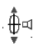 | Регулировка громкости
 | Выход для подключения стереонаушников
ОБЗОР | Сканирование эфира с запоминанием частот каналов
ВХОД ПРМ./ДЕВ. | Выбор режима работы (приемник/девиометр)
ПАМЯТЬ | Вызов запомненных каналов
ПМ, ПТ | Индикатор системы, полярная модуляция/пилот тон
 | Выбор запомненного канала
«50 мкс» | Включение постоянной времени
«ПОЛОСА»,«20, 60, 200» | Выбор и индикация полосы пропускания
«0…9» | Наборное поле
«0» | Позволяет ускорить появление результата измерений на дисплее
УСТ. | Установка частоты радиосигнала
РЕЖИМ | Переключение: средняя девиация / АМ
S | Установка вспомогательных режимов | *
ОТМЕНА | Отмена команды
ВВОД | Ввод команды
СИНХР. | Индикатор синхронизации ФАПЧ гетеродина
УРОВ. | Индикатор перегрузки:  - красный - радиосигнал превышает макс.допустимый входной уровень  - зеленый - радиосигнал в диапазоне, при котором уровень ПЧ на выходе поддерживается постоянным.  - желтый - ВЧ тракт перегружен помехой
Индикатор ДИСТ. | Индикатор режима дистанционного управления

* Используется только для настройки и приемо-сдаточных работ

2.1.3 Опробование работы приемника
До включения приемника соедините клемму защитного заземления с шиной защитного заземления.
Подключите приемник к сети (~220 В, 50 Гц) или к источнику постоянного тока (12 В).
На задней панели приемника установите переключатель МУ/ДУ – в положение МУ.
На передней панели включите «СЕТЬ».
Прогрейте прибор в течение 20 мин.
При включении приемника должны загореться светодиодные индикаторы ПРМ и «ПОЛОСА 60 кГц», «50 мкс» на верхней строке дисплея индицируется частота настройки приемника «F = 9 0 1 0 0 0 0 0 Hz », или частота канала из таблицы каналов, выбранного ранее при сканировании.
2.1.4 Возможные неисправности и способы их устранения
При отыскании неисправностей пользуйтесь перечнем вероятных неисправностей, приведенных в таблице 6.
Таблица 6

Наименование  неисправности | Вероятная  причина | Способ  устранения
При включении переключателя СЕТЬ нет подсветки дисплея. | Перегорела вставка плавкая.  Неисправен кабель питания | Замените F1 или F2  Замените кабель питания

2.2 Использование приемника ПРВ-1И

2.2.1 Работа прибора в качестве автономного измерительного приемника или девиометра.

Выберите режим работы «Приемник/Девиометр» нажав кнопку «Вход» до зажигания соответствующего светодиода. При работе «по эфиру» используйте режим «приемник», от направленного ответвителя передатчика - режим «Девиометр».
Настройку на частоту радиосигнала осуществите в следующей последовательности:
Нажмите кнопку УСТ, в верхней строке дисплея появится мигающий знак курсора и знак «?».
Введите значение частоты в следующем порядке: предварительно введите значение частоты
(в МГц), состоящей из двух или трех цифр, после чего нажмите знак «.». Далее предоставляется возможность набора до шести последующих значащих цифр частоты. При этом кнопку

«Ввод» для фиксации набора можно нажать в любой момент, после чего на всех последующих знакоместах будут записаны нулевые значения.

В верхней строке дисплея отобразится введенное значение частоты.
Примечание: зеленый цвет светодиода УРОВ свидетельствует о нахождении сигнала в диапазоне уровней входных напряжений
при котором уровень ПЧ на выходе прибора поддерживается постоянным. При загорании светодиода красным цветом уровень сигнала необходимо уменьшить. Желтый цвет светодиода УРОВ свидетельствует о перегрузке ВЧ тракта приемника помехой. Отсутствие свечения светодиода УРОВ свидетельствует о недостатке ВЧ сигнала для работы АРУ (уровень ПЧ ниже номинального, измерения ПАМ недостоверны).
После нажатия кнопки ВВОД введенное значение частоты через 1-2 сек заменяется на измеренное значение частоты сигнала. Для просмотра веденного значения частоты настройки приемника необходимо нажать кнопку ВВОД. При этом измеренное значение частоты заменяется на частоту настройки приемника. Частота настройки индицируется в квадратных скобках в течение 3-5 сек, после чего происходит возврат к измеряемому значению частоты. При однократном нажатии кнопки ВВОД индикация частоты настройки производится в течение 1 сек. Интервал индикации можно увеличить быстрым последовательным нажатием кнопки ВВОД (до четырех раз).
На дисплее приемника отображаются измеренные параметры.
Пример отображения параметров показан на рисунке 1.

F | = | 1 | 0 | 2 | 4 | 0 | 0 | 0 | 0 | 0 | H | z
L | = |  | 5 | 3 | , | 0 | D | B | u |  | s | = | 7 | 3 | , | 4 | k | H | z
f | = |  | 1 | 9 | 0 | 0 | 0 | H | z |  | d | = | 7 | , | 0 | 4 | k | H | z
D | = |  | + | 7 | 5 | , | 3 | ; |  |  | - | 7 | 5 | , | 5 |  | k | H | z

Рисунок 1 Отображение параметров на дисплее
где F – частота сигнала;
L – уровень радиосигнала;
s – среднее значение девиации в интервале скользящего окна 5 сек;
f – частота поднесущей / пилот-тона;
d – девиация от немодулированной поднесущей / пилот-тона;
D – девиация частоты сигнала.
При нажатии кнопки «Режим» среднее значение девиации (s) заменяется на измеренное значение паразитной амплитудной модуляции (АМ).
Переключение полосы пропускания (20, 60, 200 кГц) приемника осуществляется нажатием на соответствующую кнопку на лицевой панели.
В приемнике предусмотрен режим сканирования радиоэфира, при этом обеспечивается обнаружение радиосигналов, измерение и запоминание частот радиоканалов, с возможностью их вызова для проведения измерения параметров.
Для проведения сканирования нажмите кнопку ОБЗОР.
На дисплее отобразиться вопрос "Сканирование ?". Кнопка "ВВОД" - начать сканирование ,"ОТМЕНА" - выход в режим измерений. В процессе сканирования отображается текущая частота настройки, частота последнего обнаруженного канала и количество обнаруженных каналов. По окончании сканирования будет отображена таблица частот и уровней обнаруженных каналов . Перемещение курсора по таблице осуществляется кнопками " "," ".

Нажатие кнопки "ВВОД" приведет к запоминанию таблицы в энергонезависимой памяти, при этом частота отмеченная курсором будет установлена при включении прибора.
При нажатие кнопки "ОТМЕНА" прибор перейдет в режим измерений, при этом частоты обнаруженных каналов останутся в оперативной памяти до выключения прибора или повторного сканирования. Прервать сканирование можно нажатием кнопки "ОТМЕНА" , при этом в оперативной памяти останутся обнаруженные каналы.
Переключение каналов в режиме измерений производится кнопками " "," ".
Таблица каналов в оперативной памяти доступна для редактирования по нажатии кнопки "ПАМЯТЬ". Перемещение курсора осуществляется кнопками " "," ".
Удаление выбранного канала из таблицы - кнопка "7", "ВВОД" - подтверждение удаления, "ОТМЕНА" - выход в таблицу без удаления.
Добавление канала в таблицу - кнопка "8", кнопками цифрового поля вводится частота в МГц с обязательной десятичной точкой. "ВВОД" – подтверждение , "ОТМЕНА" - выход в таблицу без добавления.
Сохранение таблицы в энергонезависимую память - кнопка "1",
"ВВОД" - подтверждение сохранения, "ОТМЕНА" - выход в таблицу без сохранения.
Вызов таблицы из энергонезависимой памяти - кнопка "3, "ВВОД" - замещение текущей таблицы, таблицей из энергонезависимой памяти , "ОТМЕНА" - выход в текущую таблицу без изменений.
Настройка приемника на выбранный канал - кнопка "ВВОД".
Выход в режим измерений с сохранением текущей частоты настройки - кнопка "ОТМЕНА" .
2.2.2 Работа прибора в режиме многоканального мониторинга.
Установите на ПК программное обеспечение.. Подключите к компьютеру приемник
ПРВ-1И по интерфейсу RS-232.
Тумблер МУ/ДУ на задней панели приемника установите в положение ДУ. Для запуска программы щелкните мышью по ярлыку программы « ПРВ-1И» на «Рабочем столе» монитора ПК, при этом открывается основное окно общих предустановок программы. На рис.2 показан пример проведенных установок.

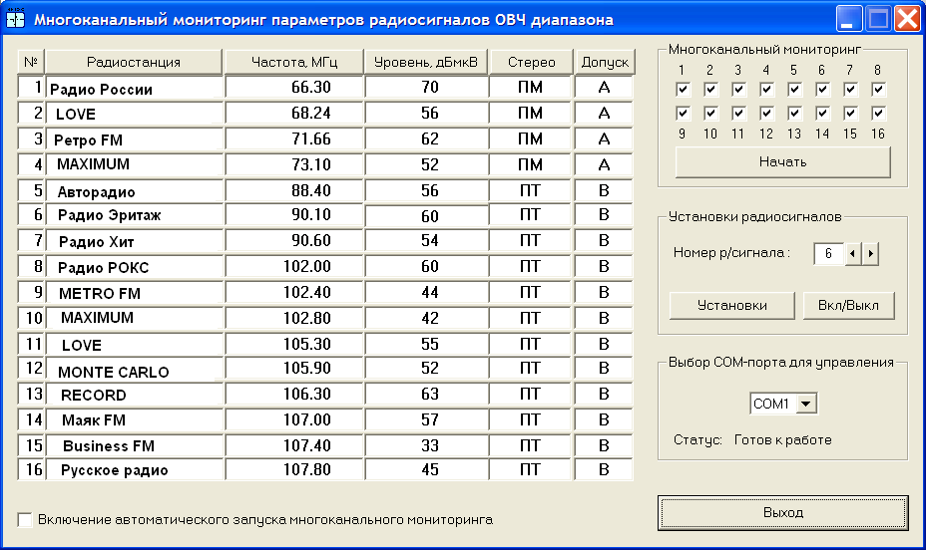
73.82

Рисунок 2
Для установки требуемой информации в данном окне расположены следующие поля:
- Основное поле, в котором должна отображаться информация по каждому порядковому номеру радиосигнала:
- название радиостанции;
- частота несущей ;
- уровень радиосигнала (квазиноминальный*);
- стереосистема (с полярной модуляцией –ПМ или с пилот – тоном - ПТ);
- группа допускового контроля;
* Примечание. За квазиноминальный уровень принимается значение уровня радиосигнала на входе приемника при его стационарной установке в определенном месте при конкретной используемой антенне и длине и типе кабеля снижения. Определяется при настройке приемника на необходимую радиостанцию.
- Поле внизу окна
- включение автоматического запуска многоканального мониторинга, обеспечивающего автоматический запуск программы мониторинга после всех проведенных установок при очередном включении ПК
- Поле справа
- поле выбора порядкового номера радиосигнала для проведения мониторинга;
- поле «Установки радиосигналов» для проведения предустановок по каждому радиосигналу;
- поле «Выбор СОМ - порта для управления».
Для заполнения основного окна общих предустановок программы выполните необходимые предустановки.

Предустановки:
- В поле «Выбор СОМ- порта для управления» необходимо выбрать номер порта ПК, к которому подключен приемник.
- В поле «Установки радиосигналов» установите первый порядковый номер радиосигнала. Активизируйте кнопку «Установки», при этом на экране монитора появится окно предустановок (Рис. 3).

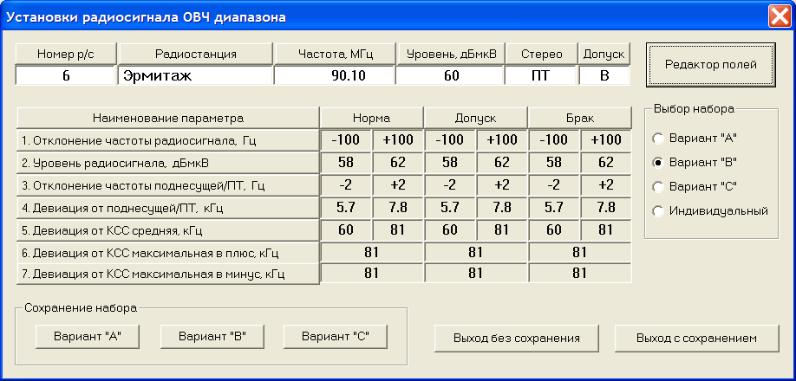

Рисунок 3
Для заполнения верхней строки поля активизируйте кнопку «Редактор полей», при этом на экране монитора появится окно «Ввод данных» (Рис.4)

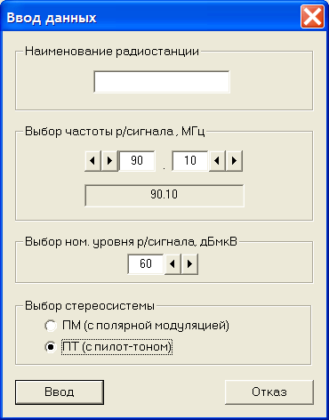

Рисунок 4

Для ввода данных последовательно введите:
- наименование радиостанции;
- частоту несущей радиосигнала;
- квазиноминальный уровень радиосигнала;
- систему стереозвука.
При активизации кнопки «Ввод» появляется окно «Установки радиосигнала ОВЧ диапазона» (Рис.3), в верхней строке окна будут зафиксированы введенные данные.
Для переноса введенных данных в основное окно предустановок (Рис.2) активизируйте кнопку «Выход с сохранением» (при активизации кнопки «Выход без сохранения» введенные данные не переносятся в окно и не сохраняются).
Далее в окне общих предустановок (Рис.2) установите следующий порядковый номер радиосигнала и последовательно проведите аналогично предустановки для других радиосигналов, в результате таблица окна общих установок (Рис.2) будет заполнена полностью за исключением графы «Допуск».
Для заполнения графы «Допуск» необходимо выполнить следующее.
В поле «Установки радиосигналов» основного окна общих предустановок программы (Рис.2) установите первый порядковый номер радиосигнала и активизируйте кнопку «Установки». В появившемся окне «Установки радиосигнала ОВЧ диапазона» (Рис.3) произведите установку допусков для данного передатчика.
В окне предустановок (Рис.3) приведены: таблица параметров входного сигнала, ячейки для числовых значений норм, допусков, брака параметров, а в поле «Выбор набора» для входного сигнала предусмотрены для установки следующие варианты набора: «А», «В», «С» и «Индивидуальный».
Для изменения числового значения нормы, допуска или брака параметра активизируйте требуемую ячейку, щелкнув по ней левой кнопкой «мыши». Появляется окно (Рис.5), в котором можно установить нужное значение (например, верхняя граница НОРМЫ для отклонения частоты как показано на рисунке). При этом необходимо учитывать, что установка неправильного соотношения границ допусков блокируется. Поэтому установку рекомендуется производить в определенном порядке (от больших значений к меньшим). Например, для отклонения частоты: брак, допуск, норма.

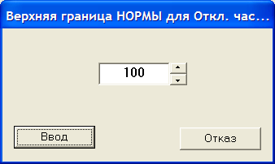

Рисунок 5
После установки требуемого числового значения, щелкните мышкой по кнопке «Ввод», и данное значение будет перенесено в поле допусков окна «Установки радиосигнала ОВЧ диапазона» (Рис.3). При активизации кнопки «Отказ» данные не записываются.
Таким образом создается набор допусков по всем параметрам. После редактирования созданный набор допусков для данного радиосигнала будет носить статус «Индивидуальный». Его можно перенести в основное окно предустановок, щелкнув мышкой по кнопке «Выход с сохранением», при этом в графе «Допуск» основного окна общих предустановок программы

(Рис.2) в строке первого порядкового номера радиосигнала появятся буквы «Индив» (статус «Индивидуальный»).
Такого рода набор допусков можно сформировать для любого передатчика. В окне общих предустановок (Рис.2) установите следующий порядковый номер радиосигнала и последовательно проведите предустановки допусков для остальных радиосигналов. Часто под единый набор допусков подпадают группы передатчиков. В этом случае целесообразно индивидуальный набор сохранять для каждой группы передатчиков как один из вариантов комбинации допусков «А», «В» или «С», выбрав соответствующую кнопку в поле «Сохранение набора» в окне Рис.3. Вызов сохраненного набора для передатчиков этой группы допусков осуществляется в поле «Выбор набора». Перенос выбранной группы допусков в основное окно предустановок (Рис.2) осуществляется аналогично щелчком мышью по кнопке «Выход с сохранением» окна «Установки радиосигнала ОВЧ диапазона» (Рис.3). Если выход из окна осуществляется при активизации кнопки «Выход без сохранения», остаются предыдущие установки.

Многоканальный мониторинг

В поле основного окна предустановок (Рис.2) установите «галочки» в ячейках порядковых номеров радиосигналов, которые необходимо контролировать. (Исключить радиосигнал из мониторинга можно также используя кнопку «Вкл/Выкл»).
Для перехода в режим многоканального мониторинга в поле «Многоканальный мониторинг» в основном окне активизируйте кнопку «Начать».
При этом открывается окно «Многоканальный мониторинг» (Рис.6).

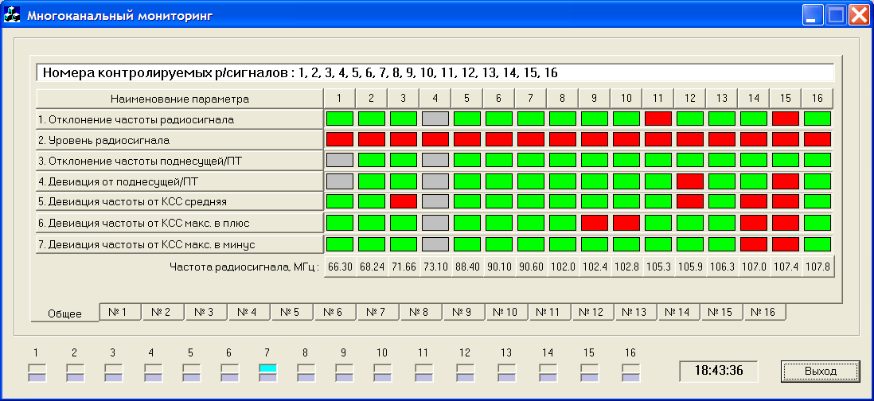

Рисунок 6
В данном окне отображаются номера контролируемых радиосигналов, частоты несущих и измеряемые параметры. В процессе мониторинга последовательно заполняются группы ячеек параметров для каждого радиосигнала цветовым фоном.
Цвет ячейки соответствует следующей оценке параметров:
- красный цвет соответствует состоянию БРАК,
- оранжевый - промежуточному состоянию между допустимым отклонением
и БРАКОМ (НЕ БРАК),
- желтый – - допустимое отклонение,
- зеленый - НОРМА параметра.
В нижнем разделе окна расположены светоиндикаторы, отображающие работу в режиме мониторинга. Голубой цвет светоиндикатора в верхнем ряду показывает номер радиосигнала, по которому в данный момент производится измерение. Цвет индикаторов в нижнем ряду отображает процесс передачи информации в «протокол». Индикатор серого цвета - трансляции нет, и информация в протокол не поступает, цвет индикатора становится синим - при этом в протокол начинается передача информации о параметрах радиосигнала.
Если оценочной характеристики контролируемого канала недостаточно, имеется возможность получения дополнительной информации не прерывая режим мониторинга. Для этого необходимо активизировать закладку с порядковым номером требуемого канала.
Например, для получения дополнительной информации по радиосигналу канала номер шесть активизируйте закладку «№6» окна мониторинга (Рис.6).
При этом открывается окно «Многоканальный мониторинг» (Рис.7).

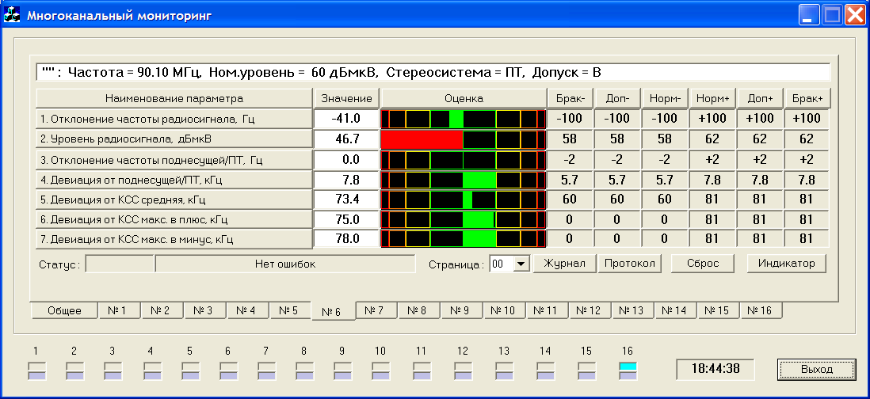

Рисунок 7
В данном окне расположены следующие поля:
- Основное поле, в котором отображается:
- наименование параметра,
- числовые значения параметров,
- графическая информация в виде гистограмм, передающая состояние допускового контроля;
- числовые значения установленных допусков.
- Нижнее поле, в котором размещены:
- статусная строка, где отображается сообщение об ошибках и продолжительность действия данных ошибок. При нормальном процессе измерения появляется надпись «Нет ошибок»,
- кнопки управления протоколированием информации и выбором номера страницы протокола,
- кнопка «Сброс»,
- кнопка «Индикатор»,
- закладки выбора номера контролируемого радиосигнала и кнопка «Общее» для возврата в окно (Рис.6),
- индикаторы, отображающие процесс передачи информации в «протокол».
Цвет гистограммы соответствует оценке параметра. Ширина гистограмм внутри зон допускового контроля нормирована относительно границ допусков.
Кнопка «Сброс» предназначена для начала нового процесса измерений
по выбранному радиосигналу.
Процесс измерений сопровождается регистрацией событий, связанных с изменением состояния допускового контроля или с одним из состояний неисправности, отображенных в статусной строке.
На экране монитора, нажав кнопку «Журнал» можно просмотреть во времени все изменения в характере допускового контроля параметров: выход значений параметров из нормы, брак параметров, возвращение параметров в норму и т.д. Страница журнала «00» соответствует текущим событиям. Просмотр страницы «01» означает предыдущее измерение и т.д. Максимальное число страниц – «99». Затем цикл обновляется и после страницы «99» появляется страница «00».
У оператора имеется возможность просмотреть информацию на экране дисплея, не прерывая процесс измерений, а также в любой момент вывести на принтер содержание.
Активизировав кнопку «Журнал», статистические данные по измеренным параметрам можно сохранить и распечатать полученную информацию в текстовом редакторе. Активизировав кнопку «Протокол» можно получить протокол измерений параметров радиосигнала.
Активизировав кнопку «Индикатор» можно визуально оценить динамику измерения девиации от КСС. (рис.8)

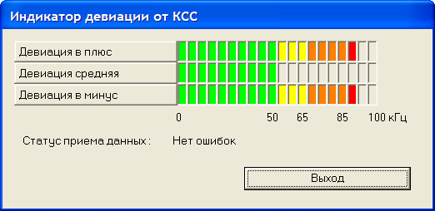

Рисунок 8

Примечание. При активизации кнопки «Индикатор» многоканальный мониторинг прерывается, в связи с чем длительно использовать данный режим не рекомендуется.
Линейка индикаторов в нижнем ряду отображает состояние системы аналогично описанному выше.
Для возврата в окно (Рис.6) необходимо активизировать кнопку «Общее».
Для прекращения мониторинга (выход в основное окно предустановок) активизируют кнопку «Выход» в окне «Многоканальный мониторинг» (Рис.6, Рис.7), появляется предупреждение (Рис. 9).

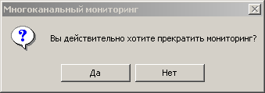
Рисунок 9
При подтверждении действия программа прекращает мониторинг и открывает основное окно предустановок.
Поскольку программа «мониторинг» сохраняет каждый час протоколы, и протоколы не удаляются, они могут быть использованы в последствии как архивные копии.

3 Техническое обслуживание.

Профилактические работы проводятся с целью обеспечения нормальной работы изделия.
Рекомендуемые сроки и виды проведения профилактических работ:
- визуальный осмотр каждые три месяца.
- внешняя чистка каждые 12 месяцев.
4 Поверка приемника

Рекомендуемая предприятием-изготовителем периодичность поверки -
1 раз в год

4.1. Операции поверки
Состав и последовательность проведения поверки должны соответствовать таблице 7.
Таблица 7
Наименование  операции | Номер пункта документа по проверке | Проведение операции при:
Наименование  операции | Номер пункта документа по проверке | первичной  поверке | Периодической поверке
Внешний осмотр | 4.6.1 | да | да
Проверка обеспечения работоспособности в диапазонах частот входного радиосигнала | 4.6.2 | да | да
Проверка избирательности приемника | 4.6.3 | да | нет
Проверка неравномерности частотной характеристики | 4.6.4 | да | да
Проверка разбаланса усиления между стереоканалами | 4.6.5 | да | да
Проверка гармонических искажений | 4.6.6 | да | нет
Проверка переходных затуханий между стереоканалами | 4.6.7 | да | да
Проверка выходного напряжения демодулированного сигнала на выходах «А» и «В» | 4.6.8 | да | да
Проверка диапазона и основной погрешности измерения уровня радиосигнала | 4.6.9 | да | нет
Проверка основной погрешности измерения частоты радиосигнала | 4.6.10 | да | нет
Проверка диапазона и основной погрешности измерения девиации | 4.6.11 | да | да
Проверка основной погрешности измерения частоты поднесущей/ пилот-тона стереосигнала | 4.6.12 | да | нет
Проверка основной погрешности измерения девиации от немодулированной поднесущей/ пилот-тона | 4.6.12 | да | нет
Проверка основной погрешности измерения среднеквадратического значения коэффициента амплитудной модуляции | 4.6.13 | да | да

4.2 Средства поверки

При проведении поверки должны применяться средства поверки, указанные в
таблице 8.
Таблица 8

Наименование пункта  документа  по поверке | Наименование  средства  поверки | Класс точности, погрешность,  диапазон,
4.6.2…4.6.13 | Генератор сигналов высокочастотный Г4-165 | Диапазон частот ………….(0,14…130) МГц  Погрешность установки уровня сигнала .. 0,05 дБ
4.6.4…4.6.7; | Измеритель звуковых каналов ИЗК | Погрешность установки частоты …………..± 0,05%  Погрешность установки уровня сигнала….. 0,04 дБ  Коэффициент гармоник сигнала ………..…0,013 %  Погрешность измерения ср. кв. уровня  сигнала………………………………………..0,05 дБ
4.6.4…4.6.7 | Стереокодер СКИ-2 | Девиация …………………………..±50 и ±75 кГц.  Разделение стереоканалов………………… >60 дБ  Отношение сигнал/шум………………….. >72 дБ  Коэффициент гармоник…………………… <0,1%  Неравномерность АЧХ в диапазоне 30-15000 Гц  не более……………………………………... ±0,2%
4.6.10 | Генератор сигналов низкочастотный Г3-122 | Диапазон частот ………….(0,001…2*10⁻⁶ ) Гц  Погрешность установки уровня сигнала 4…15%  Погрешность установки частоты сигнала ±5*10⁻⁷
4.6.11 | Частотомер Ч3-64 | Диапазон частот по входу А (5*10⁻⁹…150) МГц  Диапазон частот по входу В (100…1500) МГц  Относительная погрешность ±5*10⁻⁷
4.6.8, 4.6.11…4.6.12 | Измеритель девиации СК3-43 | Диапазон частот ………….(4…1000 ) МГц в режиме ЧМ  Диапазон модулирующих частот (0,03…60) кГц  Погрешность измерения девиации частоты  0,05 $Δf$ кГц
4.6.9 | Вольтметр цифровой В3-62 | Диапазон частот 10 кГц…1500 МГц  Диапазон измеряемых напряжений 0,7 мВ…1000 В
4.6.3 | Вольтметр В7-27А/1 | Измерение среднеквадратичного значения напряжений от 300 мкВ до 300 В в диапазоне частот от 20 Гц до 6 МГц
4.6.3, 4.6.10 | Разветвитель согласованный 75 Ом | Диапазон частот ………….(0,14…130) МГц
4.6.3 | Осциллограф телевизионный С1-81 | Полоса пропускания от0,1 до 7,5 МГц  АЧХ не более ±3%

Средства измерения и вспомогательное оборудование могут быть заменены другими типами, обеспечивающими выполнение требований и необходимую точность измерений.

4.3 Требования по технике безопасности.

Корпус и токоведущие части изделия должны соответствовать требованиям безопасности в соответствии с ГОСТ Р 51350-99
Во время проведения поверки, корпуса средств поверки должны быть заземлены.
К поверке допускаются лица, изучившие ПТЭ электроустановок потребителей и имеющих квалификационную группу не ниже третьей.

4.4 Условия поверки

температура окружающей среды (293 ± 5) К (20 ± 5) °С,
атмосферное давление (100 ± 4) кПа (750 ± 30) мм рт.ст.,
относительная влажность (65 ± 15) %.

4.5 Подготовка к поверке

- Приемник и средства поверки должны быть выдержаны во включенном состоянии в течение времени, указанном в инструкциях на средства поверки.
- Подайте напряжение питания на соответствующий разъем приемника.
- Все испытания проводить, руководствуясь инструкциями по эксплуатации на используемые измерительные устройства.
- Поверку проводите, предварительно произведя установки переключателей на задней панели приемника: 12В/~220В - в положение ~220В; РУЧ/АВТ - в положение АВТ; МУ/ДУ – в положение МУ.

4.6 Проведение поверки.

4.6.1 При внешнем осмотре проверьте отсутствие механических повреждений.
4.6.2 Проверка обеспечения работоспособности в диапазонах частот входного радиосигнала, производится по схеме приведенной на рисунке 10.
При включении питающего напряжения автоматически устанавливается режим «Приемник», полоса пропускания приемника «60 кГц» - зажигаются соответствующие индикаторы.
На вход приемника с генератора Г4-165 подайте частотно-модулированный сигнал частотой 65,9 МГц и уровнем 10 мВ, модулированный синусоидальным сигналом частотой 1000 Гц при девиации 50 кГц. Убедитесь с помощью встроенного устройства слухового контроля приемника в том, что при настройке приемника на частоту генератора, прослушивается звуковой тон частоты 1000 Гц.
Генератор
Г4-165

Вых
Приемник
ПРВ-1И

В Вход ВЧ

Рисунок 10
Устанавливая частоту сигнала на выходе генератора 74 МГц, 87,5 МГц, 108 МГц и настраивая приемник на установленную частоту, повторите слуховой контроль.
4.6.3 Проверка избирательности приемника.
4.6.3.1 Проверку избирательности приемника по соседнему каналу произведите в следующей последовательности.
Соберите схему измерений, приведенную на рисунке 11.
Приемник
ПРВ-1И

В Вход ВЧ Вых аудио
(симметр)

Генератор
Г4-165 I

В Выход

Разветвитель

В Вход 1

Выход
Вход 2

Рисунок 11
Генератор
Г4-165 II

В Выход

Осциллогаф
С1-81

В Вход

Вольтметр
В7-27А/1

Приемник ПРВ-1И переключением кнопки «ВХОД» установите в режим «ПРМ».
На генераторе Г4-165 I установите частоту F₁, свободную от эфирных каналов, напряжение выходного сигнала U₁ = 200мкВ, девиацию частоты 40 кГц модулирующим сигналом
1000 Гц.
Второй генератор Г-165 выключен.
Настройте приемник на выбранную частоту, выберите полосу пропускания 20 кГц и включите цепь обратной коррекции 50 мкс.
Измерьте эффективное значение синусоидального напряжения U_{эфф} на выходе приемника вольтметром В7-27А/1.
Выключите модуляцию сигнала генератора Г4-165 I. Включите генератор Г4-165 II, установите частоту на 400 кГц выше или ниже частоты F₁ , установите девиацию частоты 40 кГц модулирующим сигналом 1000 Гц.
Выходное напряжение U ₂ генератора Г4-165 II установите таким, чтобы получить на низкочастотном выходе приемника эффективное напряжение, измеренное вольтметром В7-27А/1, на 30 дБ меньше U_{эфф}.
Определите избирательность по соседнему каналу ($β$) в дБ по формуле:
$β=\text{20}\text{lg}\frac{U_{2}}{U_{1}}+\text{30}$ (4.1)
Приемник соответствует требованиям ТУ, если величина $β$ больше 80 дБ.
4.6.3.2 Проверку избирательности приемника по зеркальному каналу для первой, второй и третьей промежуточных частот.
Соберите схему измерений, приведенную на рисунке 11.
Избирательность приемника по зеркальному каналу производится в той же методике, что и проверка избирательности по соседнему каналу, за исключением того, что частота генератора Г4-165II устанавливается:
- для первой промежуточной частоты 201 МГц равной F₁ + 402;
- для второй промежуточной частоты 10,7 МГц равной F₁ - 21,4;
- для третьей промежуточной частоты 1,1 МГц равной F₁ - 2,2.
Приемник соответствует требованиям ТУ, если полученные значения избирательности приемника по зеркальному каналу для первой, второй и третьей промежуточных частот больше 70 дБ.
4.6.4 Проверку неравномерности частотной характеристики производите по схеме приведенной на рисунке 12.
Генератор
Г4-165

Вх Вых
Приемник
ПРВ-1И

А
Вход ВЧ

В
Измеритель звуковых каналов
ИЗК
А А
Анализ. Генер.
В В
Стереокодер
СКИ-2

Вх

КСС
Рисунок 12
На генераторе Г4-165 установите частоту выходного сигнала 73 МГц, уровень 500 мВ, внешнюю частотную модуляцию (ЧМ), девиацию 50 кГц.
Установите стереокодер в режим ПМ, внешняя модуляция.
На приемнике установите режим «Девиометр», полосу пропускания 60 кГц, частоту настройки 73 МГц.
На ИЗК выберете параметр «Отклонение АЧХ» и произведите измерения.
На генераторе Г4-165 установите девиацию 75 кГц.
Стереокодер переключите в режим ПТ. Произведите измерения.
Измеренные значения должны быть в пределах $±$0,5 дБ.
4.6.5 Проверку разбаланса усиления между стереоканалами произведите по схеме, приведенной на рисунке 12.
Измерения производить аналогично п.4.6.4. На ИЗК выберете параметр «Разбаланс АЧХ» и произведите измерения. Результат измерения должен быть не более 1 дБ.
4.6.6 Проверку гармонических искажений производите по схеме приведенной на
рисунке 12.
На генераторе Г4-165 установите частоту выходного сигнала 73 МГц, уровень 500 мВ, внешнюю частотную модуляцию (ЧМ), девиацию 50 кГц.
Установите стереокодер в режим ПМ, внешняя модуляция. На приемнике установите режим «Девиация», полосу пропускания 60 кГц, частоту настройки 73 МГц. На ИЗК выберете параметр «Коэффициент гармоник» и произведите измерения.
Измеренные значения должны быть не более 0,1%.
4.6.7 Проверку переходных затуханий между стереоканалами произведите по схеме представленной на рисунке 12.
На генераторе Г4-165 установите частоту выходного сигнала 73 МГц, уровень 500 мВ, внешнюю частотную модуляцию (ЧМ), девиацию 50 кГц. Установите стереокодер в режим ПМ, внешняя модуляция. На приемнике установите режим «Девиометр», полосу пропускания 200 кГц, частоту настройки 73 МГц. На ИЗК выберете параметр «Переходные затухания» и произведите измерения. На генераторе Г4-165 установите девиацию 75 кГц. Стереокодер переключите в режим ПТ и произведите измерения.
Измеренные значения должны быть:
- 300 Гц не менее 46 дБ;
- от 400 до 5000 Гц не менее 50 дБ;
- 10000 Гц не менее 46 дБ.
4.6.8 Проверку выходного напряжения демодулированного сигнала на выходах «А» и «В» произведите по схеме представленной на рисунке 13.
Приемник
ПРВ-1И

Вход ВЧ А
Г4-165

Выход
Измеритель
девиации
СК3-43

Измеритель звуковых каналов
ИЗК
А
Анализ.
В
Рисунок 13

На вход приемника с генератора Г4-165 подайте частотно-модулированный сигнал частотой 73 МГц, уровень 500 мВ, модулированный синусоидальным сигналом частотой 1000 Гц. По измерителю СК3-43 установите величину девиации сигнала генератора равной 50 кГц.
На приемнике установите режим «Девиометр». Приемник настройте на частоту генератора. Измерьте уровень сигнала на выходах «А» и «В» приемника.
Измеренные значения должны быть (0,775 ± 0,1) В.
4.6.9 Проверку диапазона и основной погрешности измерения уровня радиосигнала произведите по схеме, представленной на рис. 14. Проверку произведите на любой частоте несущей в диапазоне разрешенных частот.
Приемник
ПРВ-1И

Вход ВЧ
Рисунок 14

Генератор
Г4-165

Вых

Вольтметр
В3-62

Установите в приемнике режим «Приемник», нажав кнопку «Вход» на лицевой панели (при этом подсвечивается индикатор «ПРМ.».
От генератора Г4-165 подайте немодулированный сигнал выбранной частоты с выходным уровнем минус 30 dBV, что соответствует выходному напряжению 31,6 мВ. Плавной регулировкой выходного уровня генератора установите значение 31,6 мВ, контролируя величину по вольтметру В3-62. Зафиксируйте выходной уровень в dBV (UdBV).
Установите на генераторе Г4-165 режим ЧМ с модулирующим сигналом 1000 Гц и девиацией 50 кГц. Установите выходной уровень сигнала генератора равный (UdBV-70dBV), что соответствует выходному напряжению 10 мкВ. Настройте приемник на частоту входного сигнала и отсчитайте значение уровня по дисплею приемника U_{изм} в дБмкВ.
Определите погрешность измерения по формуле 4.2.
$Δ$=($U_{\text{изм}}$-20) дБ (4.2)
Установите по вольтметру уровень выходного напряжения немодулированного сигнала генератора равным 50 мВ, что соответствует значению 94 дБмкВ. Включите в генераторе ЧМ модуляцию и отсчитайте значение уровня входного сигнала по дисплею приемника
U_{изм} в дБмкВ.
Определите погрешность измерения по формуле 4.3.
$Δ$=($U_{\text{изм}}$-94) дБ (4.3)
Установите приемник в режим «Девиометр», нажав кнопку «Вход» на лицевой панели (при этом подсвечивается индикатор «ДЕВ.». Повторите измерения при уровнях сигнала генератора 50 мВ и 500 мВ. Определите погрешность измерения соответственно по формулам 4.3 и 4.4.
$Δ$=($U_{\text{изм}}$-114) дБ (4.4)
Измеренные приемником уровни не должны превышать ± 2дБ.
Требования к диапазону измерения уровня входного сигнала считаются выполненными, если при измерениях в заданном диапазоне уровней входного сигнала, погрешность измерений не превышает требуемую.
4.6.10 Проверка основной погрешности измерения частоты радиосигнала производится по схеме, представленной на рис. 15.

Ч3-64

Вход А Выход 5МГц
Приемник
ПРВ-1И

Вход ВЧ

Разветвитель
согласованный
75 Ом
Г4-165

Вход 5МГц Выход

Рисунок 15
Проверка производится на частоте генератора 100 МГц, при уровне выходного немодулированного сигнала 100 мВ. Генератор Г4-165 переведите в режим внешней синхронизации. На вход внешней опорной частоты генератора Г4-165 подайте сигнал 5МГц с выхода частотомера Ч3-64. (Время прогрева Ч3-64 не менее 1 часа.) Измерьте установленную частоту генератора с помощью частотомера Ч3-64 (Fуст).
Приемник ПРВ-1И настройте на частоту генератора 100 МГц. Установите в приемнике режим «Девиометр», нажав кнопку «Вход» на лицевой панели (при этом подсвечивается индикатор «ДЕВ.»). Отсчитайте измеренное значение частоты несущей (Fизм) на дисплее приемника. Определите погрешности измерения частоты радиосигнала по формуле:
Fизм. - Fуст.
Fуст.
$Δ$= (4.5)
Погрешность измерения частоты немодулированного сигнала должна быть не более ±5*10⁻⁸.
Установите на генераторе Г4-165 режим ЧМ с модулирующим сигналом 1000 Гц и девиацией 50 кГц и повторите определение погрешности измерения частоты для модулированного сигнала.
Погрешность измерения частоты ЧМ сигнала должна быть не более ±3*10⁻⁷.
4.6.11 Проверку основной погрешности измерения девиации производите по схеме представленной на рисунке 16.

Генератор
Г4-165

Вых
Приемник
ПРВ-1И

Вход ВЧ
Измеритель
девиации
СК3-43

Рисунок 16

На вход приемника с генератора Г4-165 подайте частотно-модулированный сигнал частотой 100 МГц и уровнем 50 мВ, модулированный синусоидальным сигналом частотой 1000 Гц при девиации 5 кГц. Измерьте установленное значение девиации с помощью измерителя
СК3-43 ($Δ$Fуст.).
На приемнике установите режим «Приемник» или «Девиометр». Настройте приемник на частоту генератора. Установите полосу пропускания 20 кГц.
Отсчитайте измеренное значение девиации на дисплее приемника ($Δ$Fизм).
Определите погрешность измерения по формуле 4.6:
($Δ$Fизм-$Δ$Fуст)*100% (4.6)
Повторите измерения при девиации 50 кГц и 98 кГц.
Полученные значения основной погрешности измерения девиации не должны превышать ±2%.
4.6.12 Проверку основной погрешности измерения частоты поднесущей/ пилот-тона стереосигнала и проверку основной погрешности измерения девиации от немодулированной поднесущей / пилот-тона производите по схеме, представленной на Рис. 17.
Рисунок 17
Генератор
Г4-165
Вх Вых
Приемник
ПРВ-1И
Вход ВЧ

В
Генератор
Г3-122
Вых
Девиометр
СК3-43
Вх
На генераторе Г4-165 установите частоту сигнала 73 МГц уровнем 500 мВ. Промодулируйте сигнал по частоте при девиации 10 кГц сигналом частоты 31250 Гц от генератора Г3-122.
Девиацию 10 кГц контролируйте по девиометру, подбирая уровень сигнала генератора
Г3-122. Приемник настройте на частоту генератора Г4-165. Включите режим «Девиометр».
Выберите полосу частот «60 кГц». Снимите показания индикатора приемника, соответствующие частоте поднесущей и девиации от поднесущей. Полученные значения должны соответствовать 31250 Гц и 10,0±0,2 кГц.
Установите частоту сигнала на генераторе Г3-122 19000 Гц.
Девиацию 10 кГц контролируйте по девиометру, подбирая уровень сигнала генератора
Г3-122. Снимите показания индикатора приемника, соответствующие частоте пилот-тона и девиации от пилот-тона. Полученные значения должны соответствовать 19000 Гц
и 10,0±0,2 кГц.
4.6.13 Проверку основной погрешности измерения среднеквадратического значения коэффициента амплитудной модуляции произведите по схеме, представленной на рисунке 10.
На генераторе установите частоту сигнала 73 МГц, уровень 500 мВ, режим АМ глубиной модуляции 10 % (АМ _{уст} ), модулирующим сигналом 1000 Гц. Настройте приемник на частоту генератора. Кнопкой «ВХОД» на лицевой панели приемника включите режим «Дев», а кнопкой «РЕЖИМ» на дисплее выберите отображение АМ. Отсчитайте значение АМ на дисплее приемника (АМ _{изм}) и подсчитайте по формуле 4.7 погрешность измерения $Δ$.
$Δ=\frac{{\text{АМ}}_{\text{уст}}−{\text{АМ}}_{\text{изм}}}{{\text{АМ}}_{\text{изм}}}$х100% (4.7)
На генераторе установите значение глубины АМ равное 1% (АМ _{уст} ), отсчитайте значение АМ на дисплее приемника в режиме «Дев» (АМ _{изм}) и подсчитайте по формуле 4.7 погрешность измерения $Δ$.
Погрешность измерения $Δ$не должна превышать 10 %.

4.7 Оформление результатов поверки

4.7.1 Положительные результаты поверки оформляются записью в разделе 6 паспорта ИЮБЛ.467762.001 ПС, заверенной подписью исполнителя, выпиской свидетельства и оттиском поверительного клейма в точке пломбирования приемника.
4.7.2 Если при поверке получены отрицательные результаты, то приемник к применению не допускается до устранения неисправности, а в паспорте дается соответствующее заключение.
Периодичность поверки - один год.
33
Приложение А
Блок-схема приемника радиовещательного измерительного ПРВ-1И

Селектор
Блок
детекторов
Блок
генераторов
Блок
преобразователя
Блок
декодирования

Дисплей
Устройство
выходное

УНЧ
Устройство
управления
Устройство
ввода и индикации
Блок
питания

ИБП
ВЧ
вход
К блокам
~ 220 В
50 Гц
12 В
+5
-9
+9
-12
+12
-15
+15
ПЧ
КСС
А’
В’
А
В
Выход А
Выход В
Выход
(стереотелефоны)
Блок измерителя
уровня
Выход ПЧ
Выход КСС
Выход ПАМ/СПАМ
=12 В

Приложение В

Разветвитель

Схема принципиальная электрическая

Х2
.
Вх/Вых 2
Вх/Вых 3
Вх/Вых 1

R1

24

Х1 R2 R3 Х3

24 24

R1…R3 Резистор C2-33Н-0,125-24 Ом±5%-А-В-В

Х1…Х3 Розетка СР-75-166 ФВ

Приложение Г
Перечень
документов, на которые имеются ссылки в настоящий РЭ
Обозначение | Наименование | Примечание
ГОСТ Р 51741-2001 | Передатчики радиовещательные стационарные диапазона ОВЧ. Основные параметры, технические требования и методы измерений.
ПТЭ-95 | Правила технической эксплуатации
ГОСТ Р 51522-99 | Совместимость технических средств электромагнитная. Электрическое оборудование для измерения, управления и лабораторного применения. Требования и методы испытаний
ГОСТ 22261-82 | Средства измерений электрических и магнитных величин
ГОСТ Р 50648-94 | Совместимость технических средств электромагнитная. Устойчивость к магнитному полю промышленной частоты. Технические требования и методы испытаний
ГОСТ Р 51350-99 | Безопасность электрических контрольно-измерительных приборов и лабораторного оборудования
ГОСТ Р 51317.4.2-99 | Совместимость технических средств электромагнитная. Устойчивость к электростатическим разрядам. Требования и методы испытаний
ГОСТ Р 51317.4.3-99 | Совместимость технических средств электромагнитная. Устойчивость к радиочастотному электромагнитному полю. Требования и методы испытаний
ГОСТ Р 51317.4.4-99 | Совместимость технических средств электромагнитная. Устойчивость к наносекундным импульсным помехам. Требования и методы испытаний
ГОСТ Р 51317.4.5-99 | Совместимость технических средств электромагнитная. Устойчивость к микросекундным импульсным помехам большой энергии. Требования и методы испытаний
ГОСТ Р 51317.4.6-99 | Совместимость технических средств электромагнитная. Устойчивость к микросекундным импульсным помехам большой энергии. Требования и методы испытаний
ГОСТ Р 51317.4.11-99 | Совместимость технических средств электромагнитная. Устойчивость к динамическим изменениям напряжения электропитания. Требования и методы испытаний
ГОСТ Р 51317.3.2-99 | Совместимость технических средств электромагнитная Эмиссия гармонических составляющих ток техническими средствами с потребляемым током не более 16А ( в одной фазе)
ГОСТ Р 51317.3.3-99 | Совместимость технических средств электромагнитная Колебания напряжения и фликер, вызываемые техническими средствами с потребляемым током не более 16А (в одной фазе), подключаемыми к низковольтным системам электроснабжения

